[图片互相重复！河北省人民医院主任和上海普陀区中心医院中医内科主任论文被质疑](https://mp.weixin.qq.com/s?__biz=Mzk1Nzk5NzI3Mw==&mid=2247484578&idx=1&sn=8cb8e23f26fc6934d964cdcfa96d2c34)

原创观观[图片观察](javascript:void(0);)2025-04-07 20:03:34广东

这两篇论文分别由【河北省人民等医院2016年发表的Experimental and Therapeutic Medicine (Exp Ther Med)期刊】和【上海市普陀区中心医院2017年发表的Cell Mol Neurobiol期刊】，近期这两篇文章图片互相重复被质疑

**论文一**

标题：E3 ubiquitin ligase isolated by differential display regulates cervical cancer growth in vitro and in vivo via microRNA-143

作者：Jibin Li, Xinling Wang, Yanshang Zhang, Yan Zhang

期刊：Experimental and Therapeutic Medicine (Exp Ther Med)

发表日期：2016年8月

DOI：10.3892/etm.2016.3429

PMID：27446260

PMCID：PMC4950831

单位：河北省人民医院妇产科、上海市浦东新区共力医院骨科

**论文二**

标题：Remote Limb Ischemic Preconditioning Protects Rats Against Cerebral Ischemia via HIF-1α/AMPK/HSP70 Pathway

作者：Ming Xia、Qian Ding、Zhidan Zhang、Qinggen Feng

期刊：Cell Mol Neurobiol

发表日期：2017年8月

DOI：10.1007/s10571-016-0444-2

PMID：27896629

PMCID：PMC11482205

单位：上海市普陀区中心医院中医内科

**质疑内容**

 我们发现您的一个图表中以及本研究中呈现的图表与另一项研究中呈现的图表之间存在意外重叠（见下面的附图）。

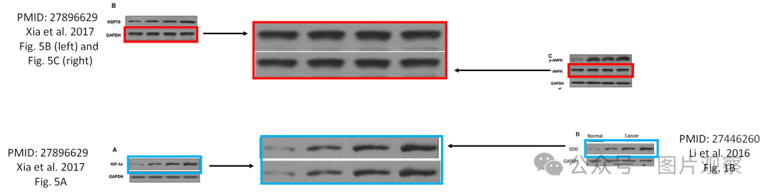

Paper 1: https://pubmed.ncbi.nlm.nih.gov/27896629/

Paper 2: https://pubmed.ncbi.nlm.nih.gov/27446260/



**END**



**#**

**扫码关注我们**



Don't be ashamed



专注于国内论文质疑报道

**欢迎投稿联系**

[#河北省人民医院](https://mp.weixin.qq.com/mp/appmsgalbum?__biz=Mzk1Nzk5NzI3Mw==&action=getalbum&album_id=3933166829354270726#wechat_redirect)[#上海普陀区中心医院](https://mp.weixin.qq.com/mp/appmsgalbum?__biz=Mzk1Nzk5NzI3Mw==&action=getalbum&album_id=3933166831719858181#wechat_redirect)